

**Методические рекомендации по организации и проведению Всероссийских мероприятий, посвященных Дню снятия блокады Ленинграда: акция «Блокадный хлеб», акция «Дорога жизни»**

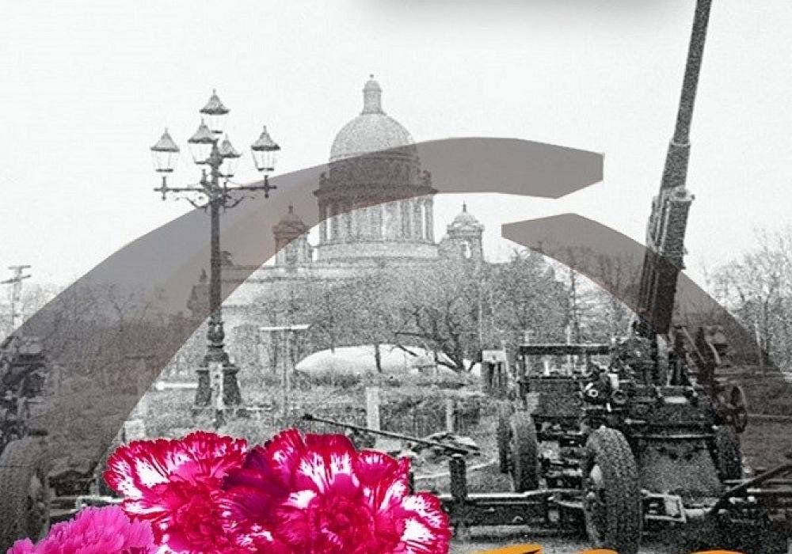

Содержание

|  |  |
| --- | --- |
| Пояснительная записка | 3 |
| 1. Механизм реализации Всероссийских мероприятий, посвященных Дню снятия блокады Ленинграда: акция «Блокадный хлеб», акция «Дорога жизни» | 5 |
| *Приложение 1. Примерный сценарий мероприятия, посвященного Дню снятия блокады Ленинграда* | 7 |
| *Приложение 2. Сценарий мероприятия, посвященного Дню снятия блокады Ленинграда «Цветок жизни»* | 15 |

**Пояснительная записка**

Методические рекомендации по организации и проведению Всероссийских мероприятий, посвященных Дню снятия блокады Ленинграда: акция «Блокадный хлеб», акция «Дорога жизни» (далее – методические рекомендации) предназначены для педагогических работников образовательных организаций, осуществляющих деятельность по формированию безопасного поведения обучающихся в дорожном движении, вовлечению несовершеннолетних в профилактическую деятельность, в том числе в отряды юных инспекторов движения (далее – ЮИД).

Данная деятельность реализуется посредством организации и проведения мероприятий с участием активистов отрядов ЮИД субъектов Российской Федерации и направлено на сохранение преемственности поколений на основе исторической памяти.

Активисты Движения ЮИД по всей стране активно принимают участие в патриотических мероприятиях, которые способствуют формированию нравственных ценностей, гражданской позиции, воспитанию законопослушных граждан, ответственных за личную безопасность и безопасность окружающих людей.

*Цель проведения мероприятий:* воспитание патриотизма, развитие социально-активной позиции активистов отрядов ЮИД, сохранение культурно-нравственных и исторических ценностей.

*Задачи мероприятий:*

**-** познакомить активистов отрядов ЮИД с важнейшими фактами снятия блокады Ленинграда, жизни ленинградцев в условиях блокады;

**-** познакомить активистов отрядов ЮИД с возникновением «Дороги жизни» и деятельностью регулировщиков на «Дороге жизни» во время Великой Отечественной войны;

**-** прививать активистам отрядов ЮИД законопослушное поведение и чувства патриотизма.

Методические рекомендации предназначены для оказания поддержки педагогическим работникам образовательных организаций, реализующим мероприятия, посвященные Дню снятия блокады Ленинграда.

**1. Механизм реализации Всероссийских мероприятий, посвященных Дню снятия блокады Ленинграда**

**Организатор Всероссийских мероприятий:** Общероссийская общественная детско-юношеская организация по пропаганде безопасности дорожного движения «Юные инспекторы движения» (далее – Организатор, ООДЮО «ЮИД»).

**Формат проведения Всероссийских мероприятий:** проведение очных мероприятий и акций с участием активистов отрядов ЮИД.

**Участники мероприятий** – обучающиеся образовательных организаций, активисты отрядов ЮИД в возрасте от 8 до 18 лет.

**Срок проведения мероприятий:** с 20 по 27 января 2025 года. Ответственные за реализацию Всероссийских мероприятий в субъектах Российской Федерации могут самостоятельно выстраивать графики проведения мероприятия для несовершеннолетних.

**Алгоритм проведения мероприятий:**

В срок с 20 по 27 января 2025 года педагогические работники образовательных организаций, ответственные за реализацию Всероссийских мероприятий в субъектах Российской Федерации проводят акции «Блокадный хлеб», «Дорога жизни».

В рамках акции **«Блокадный хлеб»** педагогические работники образовательных организаций, ответственные за реализацию Всероссийских мероприятий проводят акции и мероприятия, посвященные Дню снятия блокады Ленинграда и делятся ими в социальных сетях с хештегом #БлокадныйХлеб.

В рамках акции **«Дорога жизни»** педагогические работники образовательных организаций, ответственные за реализацию Всероссийских мероприятий проводят тематические уроки и изготавливают оригами «Цветок жизни» с принципами безопасного поведения на дороге и выкладывают в социальных сетях с хештегом #ДорогаЖизни.

*Приложение 1.*

**Сценарий мероприятия, посвященного Дню снятия блокады Ленинграда**

***Цель мероприятия:****сохранение исторической памяти о мужестве и трагедии мирного населения блокадного Ленинграда, знакомство с возникновением «Дороги жизни» и деятельностью регулировщиков на «Дороге жизни» во время Великой Отечественной войны.*

***Оборудование для проведения мероприятия****: проектор, экран, ноутбук/компьютер, демонстрационные образцы «блокадного» хлеба и его ингредиентов (при наличии).*

***Ход мероприятия***

***Педагог:*** Здравствуйте ребята! Сегодня наше мероприятие посвящено событию, смысл которого так велик, что рассказ о нем длится века. Каждое новое поколение хочет слышать о нем. И слыша, люди становятся сильнее духом, потому что узнают, от какого крепкого корня ведут свой род. Давно закончилась война. Много трагических событий и славных побед произошло в годы Великой Отечественной войны. И сегодня мы поговорим с вами о важных фактах снятия блокады Ленинграда.

***Педагог:***Блокада Ленинграда **-** одна из самых трагических страниц Великой Отечественной войны. Она длилась 872 дня - с 8 сентября 1941 года по 27января 1944 года. В период блокады город пережил многочисленные авианалеты и артобстрелы. От голода и холода в осаждённом городе погибло более 1 093 842 советских граждан. Единственная связь с «большой землей» осуществлялась по «Дороге жизни» на Ладожском озере.

18 января 1943 года в ходе операции «Искра» произошел прорыв блокады. И лишь 27 января 1944 года блокада города была окончательно снята. 1 мая 1945 года Ленинград получил звание «Город-герой».

*Блокада Ленинграда в цифрах:*

*Даты: 8 сентября 1941 - 27 января 1944 гг. (872 дня)*

*Количество погибших от голода и уничтожения мирных жителей*

*составило не менее 1 093 842 человека.*

*Общий ущерб городу составил 35,3 трлн. рублей.*

***Педагог:******27 января исполнится 81 год со дня полного освобождения Ленинграда от фашистской блокады.***

***Педагог:*** 22 июня 1941 года фашисты без объявления войны перешли границу Советского Союза. Они говорили, что Москва – это сердце России, а

Ленинград её душа. Как человек не может жить без души, так и страна потеряет свой боевой дух, когда лишится Ленинграда. Поэтому, один из основных ударов они направили на этот город, с целью стереть его с лица земли. Для осуществления этого варварского замысла фашисты бросили к городу огромные силы **-** более 40 отборных дивизий, 1000 танков, 1500 самолетов. Но они глубоко просчитались. Все жители мужественно обороняли свой город Ленинград! Однако, несмотря на героизм наших воинов и отвагу партизан, благодаря перевесу в технике и живой силе в сентябре 1941 года врагу удалось подойти вплотную к Ленинграду и окружить его.

***Педагог: 8 сентября 1941 года началась блокада.***

***Педагог:*** Начались страшные дни Ленинграда. Фашисты постоянно атаковали и обстреливали Ленинград. С суши, с моря, с воздуха. Рушились жилые здания, школы, детские дома, больницы. Ударили сильные морозы. Застыл, замерз, остановился ленинградский водопровод. Страшная беда нависла над городом. Заводам нужна вода. Больницам нужна вода. Город спасала река Нева. Здесь в невском льду, прорубили проруби. С самого утра тянулись сюда ленинградцы. Шли с ведрами, с кувшинами, с бидонами, с кастрюлями, с чайниками. Шли цепочками, один за другим. Старики здесь, старухи, женщины, дети. Нескончаем людской поток.

В начале декабря 1941 вместе с зимней ленинградской темнотой в город врывались холод и голод.

***Педагог:*** Жизнь словно шла вниз, и каждый следующий день был хуже и труднее предыдущего. Были введены продовольственные карточки. Хлеб стал главным продуктом питания блокадников. Нормы хлеба снижали в пять раз. «Во избежание перебоев в обеспечении хлебом войск фронта и населения Ленинграда установить

***с 20 ноября 1941 г. следующие нормы отпуска хлеба:***

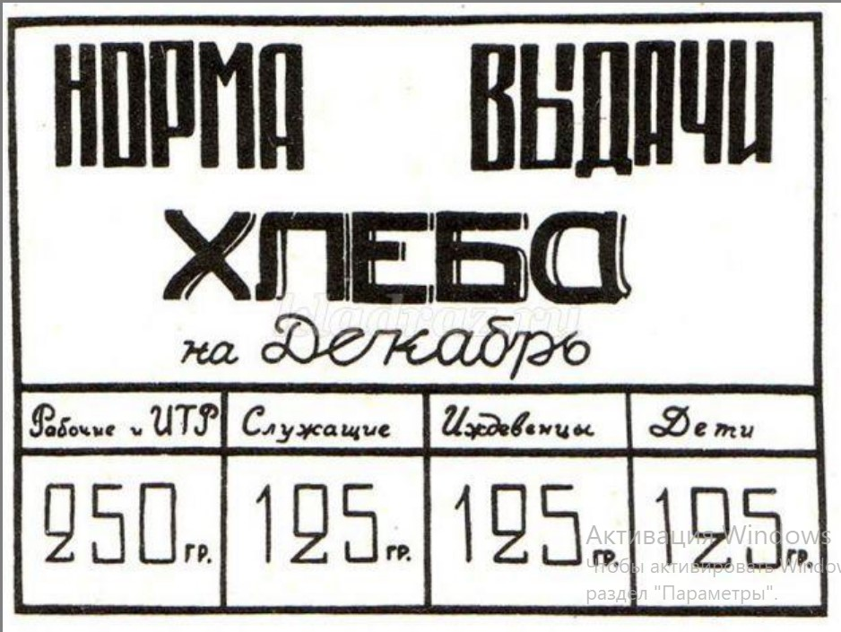

***Педагог:*** Получить хлеб можно было по хлебной карточке **-** бумажному листочку, расчерченному на квадратики. За пять таких квадратиков выдавался дневной паёк. Карточки выдавались по категориям населения в зависимости от выполняемой работы. Снабжение города хлебом являлось первостепенной задачей. Чтобы уменьшить расход муки, хлеб на 14 действовавших в блокаду хлебозаводах стали выпекать с различными примесями. При утере карточка не возобновлялась. ***Обычный кусок хлеба на глазах становился драгоценностью.***

***Педагог:*** Ребята, а кто из вас знает, что такое блокадный хлеб? *(ответ детей).*

***Педагог:*** *Блокадный хлеб – это пищевая целлюлоза 10 %, жмых – 10 %, обойная пыль – 2 %, выбойки из мешков – 2 %, хвоя – 1 %, ржаная обойная мука – 75 %. При выпечке этого хлеба формы для выпечки смазывали соляровым маслом. В начале блокады хлеб пекли из смеси ржаной, овсяной, ячменной, соевой и солодовой муки. Через месяц стали добавлять льняной жмых, отруби и муку из затхлого зерна. Месяц спустя, тесто делали из целлюлозы, хлопкового жмыха, обойной пыли, мучной сметки, вытряски из мешков кукурузной и ржаной муки, березовых почек и сосновой коры.*

***125 граммов – это кусочек хлеба размером со спичечный коробок…и это была норма на весь день.***

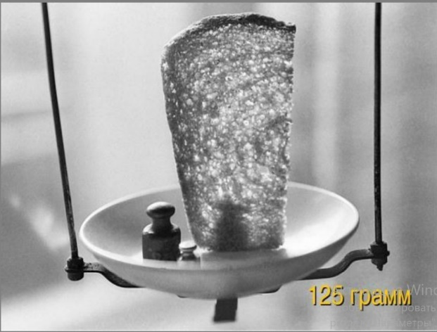

***Педагог:*** За этим кусочком хлеба нужно было отстоять многочасовую очередь на морозе, которую занимали еще затемно. Некоторые так и умирали, не дождавшись своей очереди. И хлеб, в который раз, стал вопросом жизни или смерти.

***Стихотворение о блокадном хлебе***

*Шестнадцать тысяч матерей*

*пайки получат на заре —*

*сто двадцать пять блокадных грамм*

*с огнем и кровью пополам.*

*...О, мы познали в декабре –*

*не зря «священным даром» назван*

*обычный хлеб. И тяжкий грех –*

*хотя бы крошку бросить наземь:*

*таким людским страданьем он,*

*такой большой любовью братской*

*для нас отныне освящен,*

*наш хлеб насущный, ленинградский.*

*О. Ф. Берггольц*

***Педагог:*** Но не сдавался город. Правительство делало всё, чтобы помочь Ленинграду. 21 ноября 1941 года по тонкому льду Ладожского озера начала действовать дорога, которую ленинградцы назвали ***«Дорогой Жизни»***.

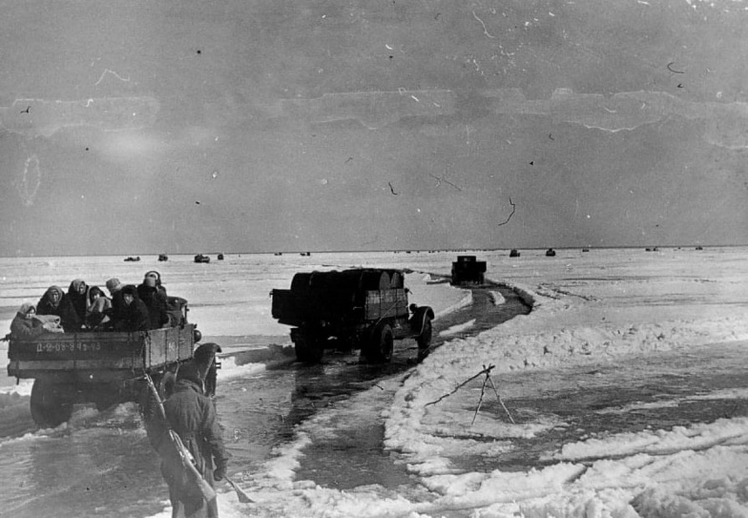

***Педагог:*** Дорога Жизни **-** это и трасса по льду Ладожского озера, это и транспортная магистраль, по которой осуществлялась поставка продовольствия в блокадный Ленинград. Но прежде всего это люди, обеспечивавшие бесперебойное снабжение осажденного Ленинграда всем необходимым в нечеловечески трудных условиях. Среди них большую роль играли регулировщики, которые стояли на 75 регулировочных постах по всей протяженности Дороги Жизни. В своем большинстве это были обычные женщины.

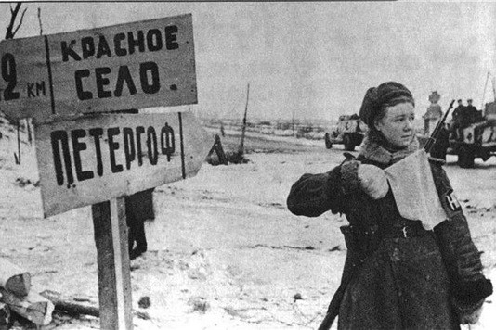

***Педагог:*** В первую блокадную зиму ещё считали, что эта работа слишком тяжела для женщин, но, когда всех мужчин забрали на передовую, на лёд вышли Ленинградки. Они не только отмеряли сложнейшие ладожские километры и служили живыми ориентирами для водителей полуторок, но и следили за толщиной льда и даже работали медсестрами, вытаскивали людей из проруби и перевязывали раненых прямо на льду под обстрелом.

***Педагог:*** ***В задачи регулировщиков входило:***

***-*** *установка фонарей и вех вдоль трассы, чтобы машины не сбились с пути. Днём направление указывалось козелками из кольев, ночью* ***-*** *с помощью фонарей, которыми были снабжены регулировщицы;*

***-*** *контроль за дистанцией между машинами. Это было важно, потому что торможение автомашин на льду при отсутствии снега было почти невозможно, и езда на близких расстояниях друг от друга грозила провалом одновременно нескольких машин;*

***-*** *слежение за толщиной льда. Как только машины выбивали колею, регулировщик должен был бежать переставлять вехи и фонари и переводить следующий караван на новый маршрут;*

***-*** *помощь в случае аварий. Регулировщицы доставали людей из полыньи, обогревали и пытались найти им место в других проходящих машинах.*

***Педагог:*** Регулировщицы занимались рассредоточением транспортных колонн и контролем за соблюдением установленных дистанций между машинами. Это было особенно важно, потому что торможение автомашин на льду при отсутствии снега было почти невозможно, и езда на близких расстояниях друг от друга грозила провалом одновременно нескольких машин. В задачу регулировщиц входила также установка вех вдоль трассы. Днем направление трассы указывалось козелками из кольев, ночью это делалось с помощью фонарей, которыми были снабжены регулировщицы. Они стояли через каждые 300- 400 м, а в ночное время фонарь выставлялся через каждые 150-200 м. Дежурили по 6 часов, 12 часов отдыхали. Во время бомбежки водитель мог выскочить из машины, а регулировщица с поста уйти не могла. Но чаще всего девушек настигали шрапнели, которые разрывались в воздухе, их особенно боялись. Очень многие погибали на месте. Рядом с постами регулировщиц кое-где стояли палатки, в которых умудрялись ставить «буржуйки», чтобы хоть иногда можно было зайти и погреть окоченевшие руки и ноги.

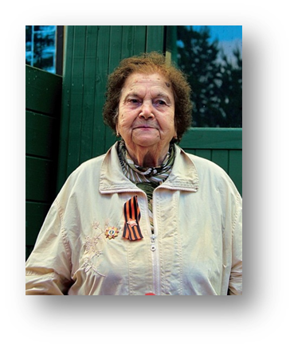***Из воспоминаний Веры Ивановны Роговой, которая служила на ледяной трассе:*** *«Тяжело было смотреть на тех людей, которых увозили из Ленинграда. Очень тяжело. Мы, конечно, не плакали тогда, слез не было, потому что ты не имеешь права расслабиться. Будешь плакать – ничем не поможешь людям. А когда машины уходили под лед, и надо было людям помогать – было тяжело…»*

***Педагог:*** Всего в 1941–1943 годах «Дорогу жизни» обслуживали свыше 20 тысяч человек, в том числе регулировщицы. Благодаря им по льду перевезли более миллиона тонн грузов, и Ленинград пережил блокаду.

***Педагог:*** 7 мая 1985 года на «0» километре «Дороги Жизни» был установлен памятник регулировщицам.  Однако в 2004-2005 годах он был разрушен во время строительства кольцевой автодороги. Спустя пять лет стелу с барельефом восстановили на первом километре Дороги жизни. На открытии присутствовала ветеран войны, регулировщица Дороги Жизни Вера Ивановна Рогова, чей образ и стал прототипом памятника.

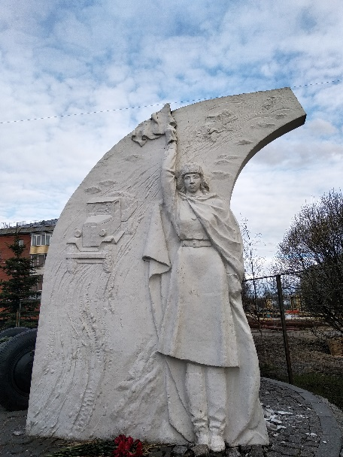

***Педагог:*** Женщины – слабый и прекрасный пол. Прекрасный **-** да, слабый – нет! Участие женщин в войне 1941-1945 гг. ещё раз доказало смелость, решительность, отвагу и готовность на любые свершения ради Родины. Регулировщицы ладожской магистрали сыграли важную роль в бесперебойной работе «Дороги жизни», в спасении ленинградцев от голода в блокаду, в приближении Великой Победы.

***Педагог:*** Дорога жизни давала надежду на спасение людей, спасла много жизней. На том месте, где было прорвано кольцо блокады, сейчас установлен памятник, который называется «Разорванное кольцо».

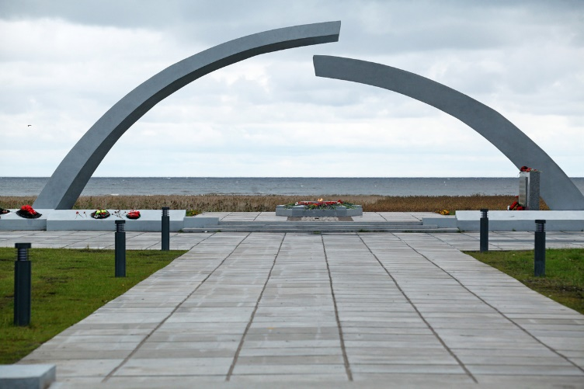

***Педагог: 27 января 1944 года - день снятия блокады города Ленинграда.*** Выстоял Ленинград. Не взяли его фашисты. Выжить людям блокадного Ленинграда помогла вера. Для всех людей на планете этот город стал символом стойкости, мужества, самоотверженной любви к Родине, удивительной силы духа русского народа.

***Педагог:*** За своё освобождение Ленинград заплатил дорогой ценой. 650 тысяч ленинградцев погибло от голода. Более 500 тысяч солдат погибли под Ленинградом, защищая город и участвуя в прорыве блокады.

***Педагог:*** Давайте почтим светлую память жителей Ленинграда, отстоявших его и не доживших до наших дней, минутой молчания.

***(Минута молчания под звуки метронома)***

*Приложение 2.*

**Сценарий мероприятия, посвященного Дню снятия блокады Ленинграда «Цветок жизни»**

***Цель мероприятия:****сохранение исторической памяти о мужестве и трагедии мирного населения блокадного Ленинграда, знакомство с мемориалом «Цветок жизни».*

***Оборудование для проведения мероприятия****: проектор, экран, ноутбук/компьютер, бумага белая или цветная, ножницы, простой карандаш, клей-карандаш, линейка для изготовления оригами «Цветок жизни».*

***Ход мероприятия***

***Педагог:*** В годы блокады Ленинграда детям наравне со взрослыми пришлось пережить все ужасы войны: голод, холод, бесконечные бомбежки и артобстрелы. За почти 900 дней на Ленинград было сброшено порядка 150 тысяч снарядов и более 100 тысяч зажигательных и фугасных бомб. В результате было полностью разрушено около трех тысяч зданий, еще порядка семи тысяч получили серьезные повреждения. Дети и подростки принимали активное участие в строительстве оборонительных сооружений: дотов, дзотов, баррикад и противотанковых надолбов. Только три процента ленинградцев погибли в результате бомбежек и артобстрелов, остальные 97 процентов умерли от голода и холода. По официальным данным, это 630 тысяч человек, из которых десятки тысяч – дети.

В память о детях был создан мемориал «Цветок жизни».

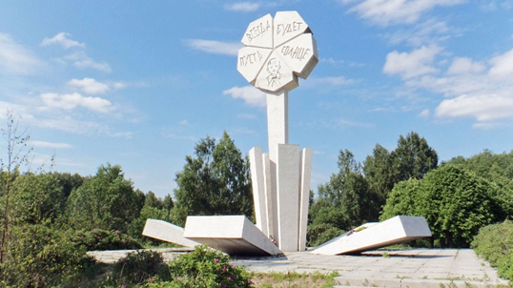

***Педагог:*** Мемориал «Цветок жизни» представляет собой каменный цветок высотой 15 м. На лепестках изображён улыбающийся ребёнок и нанесена надпись: «Пусть всегда будет солнце». «Цветок жизни» **-** это комплекс мемориальных объектов, сооруженных в память о детях, на долю которых выпали тяжелейшие условия жизни в осажденном блокадном городе.

***Педагог:*** Мемориал находится на третьем километре Дороги жизни, по которой в суровые годы блокады из осажденного города эвакуировали ленинградцев. Памятник в виде гигантского бетонного цветка был спроектирован архитектором Павлом Мельниковым и установлен в долине реки Лубья осенью 1968 года.

***Педагог:*** Ребята, в рамках акции «Дорога жизни» мы сейчас с вами изготовим оригами «Цветы жизни» в память о погибших детях.

***Алгоритм изготовления оригами «Цветок жизни»***

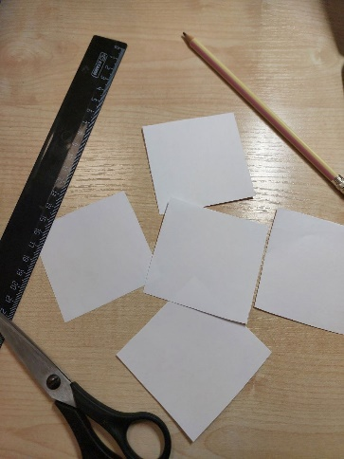***Необходимые материалы:***бумага белая или цветная, ножницы, простой карандаш, клей-карандаш, линейка.

**Шаг 1.** Из бумаги необходимо вырезать 5 одинаковых квадратов.

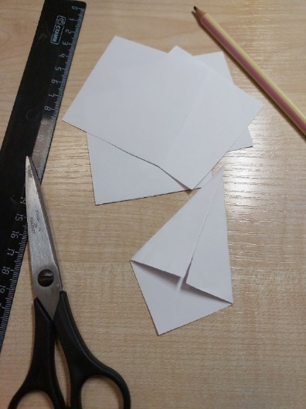

**Шаг 2.** Необходимо сложить каждый квадрат по диагонали.

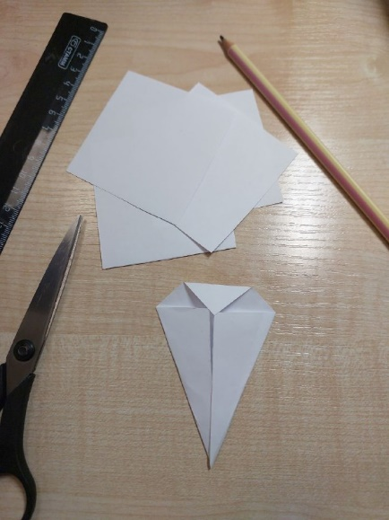**Шаг 3.** Отогните левый и правый углы и заверните уголок во внутрь.

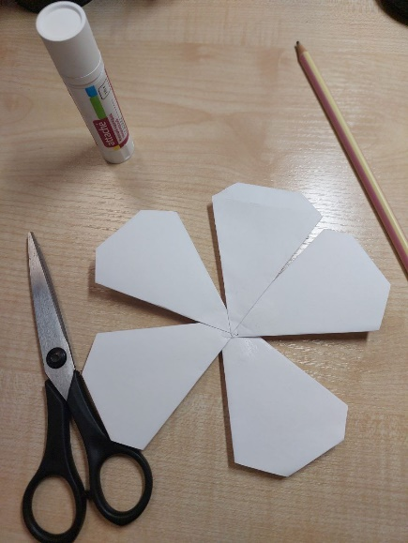  
 **Шаг 4.** Затем склеиваем все получившиеся лепестки.

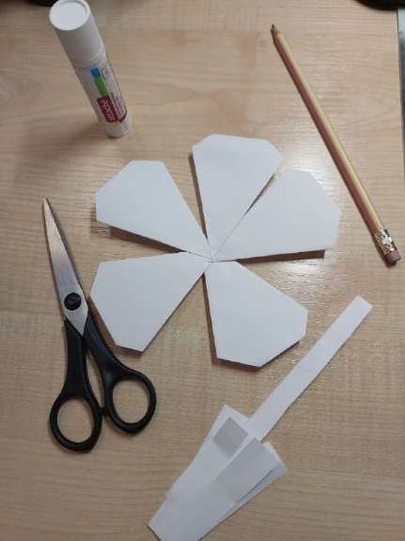

**Шаг 5.** Изготавливаем стебель. Необходимо вырезать квадрат для стебля и 4 полоски для листьев.

**Шаг 6.** Собираем и склеиваем Цветок жизни.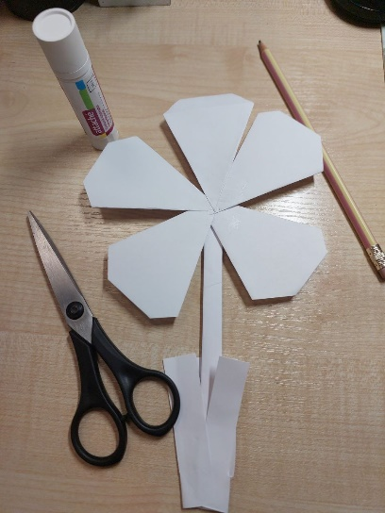

*Цветы жизни можно изготавливать из бумаги разных цветов, можно использовать световозвращающую ткань, ленту для декора, также можно добавлять надписи или призывы (по желанию).*